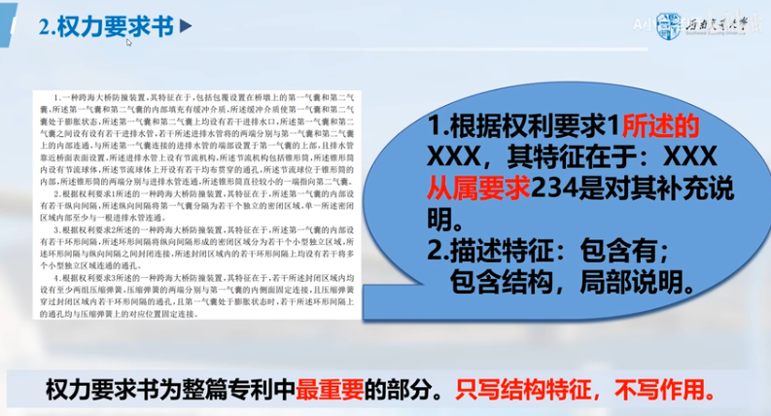

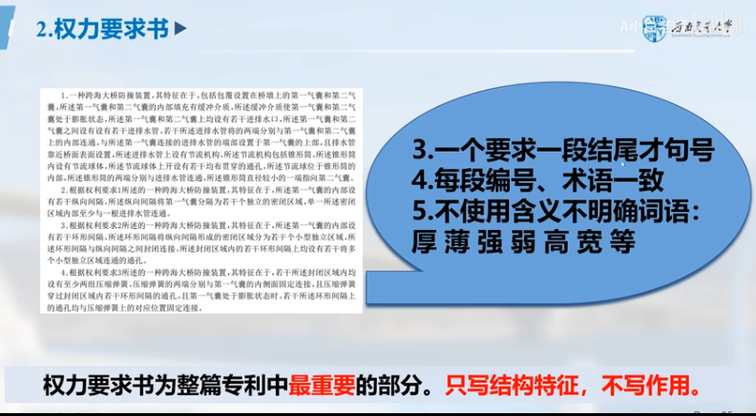

一、申请发明专利或者实用新型专利应当提交权利要求书，一式一份。
二、权利要求书应当打字或者印刷，字迹应当整齐清晰，呈黑色，符合制版要求，不得涂改，字高应当不低于3.5毫米，行距应当在 2.5毫米至3.5毫米之间，权利要求书首页用此页，续页可使用同样大小和质量相当的白纸。纸张应当纵向使用，只限使用正面，四周应当留有页边距：左侧和顶部各25毫米，右侧和底部各15毫米。
三、权利要求书应当说明发明或者实用新型的技术特征，清楚和简要地表述请求保护的范围。权利要求书有几项权利要求时，应当用阿拉伯数字顺序编号，编号前不得冠以“权利要求”或者“权项”等词。
四、权利要求书中使用的科技术语应当与说明书中使用的一致，可以有化学式或者数学式，必要时可以有表格，但不得有插图。不得使用“如说明书……部分所述”或者“如图……所示”等用语。
五、每一项权利要求仅允许在权利要求的结尾处使用句号。
六、权利要求书应当在每页下框线居中位置顺序编写页码。

